
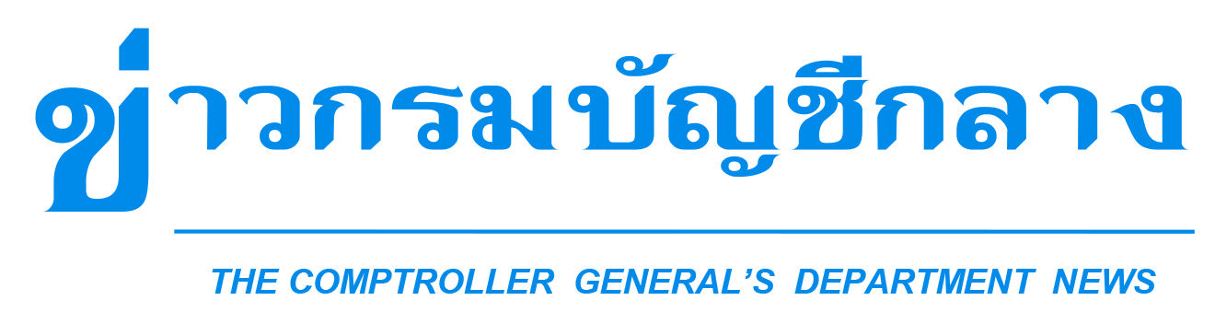

กลุ่มงานประชาสัมพันธ์ สำนักงานเลขานุการกรม กรมบัญชีกลาง ถนนพระรามที่ ๖ แขวงพญาไท เขตพญาไท กรุงเทพฯ ๑๐๔๐๐ โทร. ๐-๒๑๒๗-๗๐๐๐ www.cgd.go.th

ฉบับที่ 10/2564 วันที่ 22 กุมภาพันธ์ 2564

สำนักงานคลังจังหวัดทั่วประเทศ เปิดจุดบริการลงทะเบียน “เราชนะ”
สำหรับผู้ที่ไม่มีสมาร์ทโฟน และผู้ต้องการความช่วยเหลือพิเศษ

นางนิโลบล แวววับศรี รองอธิบดีกรมบัญชีกลาง ในฐานะโฆษกกรมบัญชีกลาง เปิดเผยว่า ตามที่คณะรัฐมนตรีได้มีการอนุมัติมาตรการเยียวยาและดูแลผู้ที่ได้รับผลกระทบจากการระบาดระลอกใหม่ของโควิด-19
โดยผู้ที่ไม่มีบัตรสวัสดิการแห่งรัฐ และผู้ที่ไม่เคยใช้แอพพลิเคชั่น “เป๋าตัง” ต้องลงทะเบียนเพื่อรับสิทธิผ่านเว็บไซต์ www.เราชนะ.com ซึ่งกลุ่มที่ไม่มีสามาร์ทโฟนและผู้ที่ต้องการความช่วยเหลือพิเศษ เดิมได้กำหนดให้ลงทะเบียนระหว่างวันที่ 15 – 25 กุมภาพันธ์ 2564 และจากการประชุมเพื่อหาแนวทางการให้ความช่วยเหลือในการลงทะเบียนโครงการเราชนะเพิ่มเติม แก่กลุ่มผู้ที่ต้องการความช่วยเหลือเป็นพิเศษที่มีปลัดกระทรวงการคลังเป็นประธาน ได้มีมติขยายระยะเวลารับลงทะเบียนถึงวันที่ 5 มีนาคม 2564
“กรมบัญชีกลางได้มอบหมายให้สำนักงานคลังจังหวัดทั้ง 76 จังหวัดทั่วประเทศ ในฐานะประธานผู้บริหาร
การคลังประจำจังหวัด (คบจ.) เปิดจุดบริการลงทะเบียนโครงการเราชนะ สำหรับผู้ที่ไม่มีสมาร์ทโฟนและผู้ต้องการ
ความช่วยเหลือพิเศษ ระหว่างวันที่ 22 กุมภาพันธ์ ถึงวันที่ 5 มีนาคม 2564 ณ สถานที่ตั้งของสำนักงานคลังจังหวัด
76 จังหวัดทั่วประเทศ ในวัน เวลาราชการ เพื่อเป็นการอำนวยความสะดวกในการลงทะเบียนและเพิ่มจุดบริการ
ให้แก่ประชาชนกลุ่มดังกล่าว อีกทั้งเป็นการลดความแออัดของผู้รับบริการ ที่อาจจะทำให้เกิดการแพร่ระบาดของ
โควิด-19 อีกด้วย” โฆษกกรมบัญชีกลาง กล่าว
โฆษกกรมบัญชีกลางกล่าวเพิ่มเติมว่า ขณะนี้สำนักงานคลังจังหวัดได้เตรียมความพร้อมด้านสถานที่
และเจ้าหน้าที่สำหรับการให้บริการรับลงทะเบียน และอธิบดีกรมบัญชีกลางมีความห่วงใยและเน้นย้ำให้คลังจังหวัด
ทั้ง 76 จังหวัด ปฏิบัติงานด้วยความเข้มแข็ง และอำนวยความสะดวกให้แก่ประชาชนกลุ่มเป้าหมายอย่างทั่วถึง
ทั้งนี้ หากมีข้อสงสัยประการใด สามารถติดต่อสอบถามรายละเอียดได้ที่ Call center กรมบัญชีกลาง 02 270 6400 ในวัน เวลาราชการ

*************************************

